

Identificación Automatizada de Medicamentos Homólogos a través de Representaciones Semánticas y Similitud de Vectores.

Santiago Augusto Hincapié Oliveros.

Monografía presentada para optar al título de Especialista en Analítica y Ciencia de Datos

Asesor
Angelower Santana-Velásquez, Magíster en Ingeniería

Universidad de Antioquia
Facultad de Ingeniería
Especialización en Analítica y Ciencia de Datos
Medellín, Antioquia, Colombia
2025

Cita | (Santiago Hincapie Oliveros, 2025)
Referencia  Estilo APA 7 (2020) | Hincapié Oliveros, S A.,(2025). Identificación Automatizada de Medicamentos Homólogos a través de Representaciones Semánticas y Similitud de Vectores[Trabajo de grado especialización]. Universidad de Antioquia, Medellín, Colombia.


Grupo de Investigación Intelligent Information Systems Lab In2Lab
Especialización en Analítica y Ciencia de Datos, Cohorte IX.
Centro de Investigación Ambientales y de Ingeniería (CIA).

 | 
Centro de Documentación Ingeniería (CENDOI)

Repositorio Institucional: http://bibliotecadigital.udea.edu.co

Universidad de Antioquia - www.udea.edu.co
Rector: John Jairo Arboleda Céspedes.
Decano: Julio Cesar Saldarriaga Molina
Jefe departamento: Danny Alexandro Múnera Ramírez
Coordinadora del Programa: Maria Bernarda Salazar Sánchez

El contenido de esta obra corresponde al derecho de expresión de los autores y no compromete el pensamiento institucional de la Universidad de Antioquia ni desata su responsabilidad frente a terceros. Los autores asumen la responsabilidad por los derechos de autor y conexos.

Dedicatoria

Texto de dedicatoria centrado.

Agradecimientos

Texto de agradecimientos centrado.

Tabla de contenido

1. Introducción 8
2. Materiales y Métodos 8
2.1. Subtítulo 1 9
2.2. Subtítulo 2 9
3. Resultados y Discusión 9
Evaluación crítica 9
4. Conclusiones 10
Referencias 10

Lista de Figuras
Figura 1. Nombre de la figura 9
Figura 2. Nombre de la figura 10
Figura 3. Nombre de la figura 10

Lista de Tablas
Tabla 1. Reporte de clasificación para la red U-Net. 10

Siglas, acrónimos y abreviaturas

APA American Psychological Association
Cms. Centímetros
ERIC Education Resources Information Center
Esp. Especialista
MP Magistrado Ponente
MSc Magister Scientiae
Párr. Párrafo
PhD Philosophiae Doctor
PBQ-SF Personality Belief Questionnaire Short Form
PostDoc PostDoctor
UdeA Universidad de Antioquia

Identificación Automatizada de Medicamentos Homólogos a través de Representaciones Semánticas y Similitud de Vectores.

Resumen— La presente monografía propone un sistema automatizado para la identificación de medicamentos homólogos mediante el uso de representaciones semánticas y medidas de similitud vectorial. El proyecto surge ante la necesidad de optimizar el proceso de homologación dentro de Grupo Afín Farmacéutica, donde actualmente la verificación de equivalencias entre productos depende de procesos manuales propensos a errores y demoras. Para abordar esta problemática, se emplearon bases de datos internas de la organización y registros oficiales del INVIMA, integrando información estructurada sobre más de 4.000 medicamentos activos. La metodología combina técnicas de procesamiento del lenguaje natural (NLP), generación de embeddings con modelos tipo Sentence-BERT (all-MiniLM-L6-v2) y cálculo de similitud del coseno para determinar correspondencias semánticas entre descripciones. Asimismo, se aplicó reducción de dimensionalidad mediante UMAP, TSNE y PSA, lo que permitió visualizar y agrupar relaciones farmacológicas. Las principales iteraciones se enfocaron en ajustar umbrales de similitud y depurar el texto fuente, enfrentando desafíos como la normalización de nombres comerciales y la variabilidad en las descripciones regulatorias.
Keywords— homologación de medicamentos, embeddings, similitud del coseno, UMAP, TSNE, PSA, procesamiento del lenguaje natural.

Introducción

La homologación de medicamentos es un proceso esencial que permite identificar productos farmacéuticos que, aunque provengan de distintos fabricantes o tengan nombres comerciales diferentes, comparten el mismo principio activo, concentración, forma farmacéutica y vía de administración. Esta práctica es crucial en el ámbito farmacéutico, ya que facilita la sustitución de productos y asegura la continuidad en el tratamiento de los pacientes. La Organización Mundial de la Salud (OMS) respalda este proceso, siempre y cuando se sustente en la equivalencia terapéutica y en la garantía de calidad regulatoria (Organización Mundial de la Salud [OMS], 2015). El sistema propuesto busca dar respuesta a la problemática de la homologación de medicamentos, un desafío recurrente en la cadena de suministro farmacéutica que incide directamente en la continuidad del servicio y la seguridad del paciente. La solución propuesta en este trabajo consiste en transformar la información textual de los medicamentos en representaciones numéricas aptas para el procesamiento automatizado.
Actualmente el proceso de homologación se compone de varias etapas que garantizan la precisión y seguridad en la identificación de los medicamentos.
- Cotización de Medicamentos: Es el procedimiento inicial, etapa en la que el cliente remite una relación de productos, generalmente en formato digital (Excel). En dicho listado suelen incluirse datos fundamentales para la validación como Nombre del medicamento y descripción comercial, código del cliente, registro sanitario y código único del medicamento (CUM)
- Identificación de Medicamentos: Una vez recibida la información, el equipo técnico procede a la identificación de los medicamentos.
Cuando el cliente no proporciona el CUM, el equipo utiliza el registro sanitario para consultar la base de datos oficial del INVIMA. Esto permite verificar la descripción comercial, el principio activo y obtener el CUM correcto. Posteriormente, el CUM se usa para encontrar los homólogos en la base de datos interna de la empresa.
Si el cliente ya incluyó el CUM, el proceso se simplifica. El código se utiliza directamente para buscar equivalentes en la base de datos interna de la empresa, lo que agiliza el proceso de contraoferta.
La falta de procesos de homologación eficientes tiene repercusiones significativas en la organización y en el sector farmacéutico en su conjunto. En primer lugar, la ausencia de una gestión adecuada puede generar retrasos en la atención al paciente y la posibilidad de errores en la sustitución de medicamentos, lo que compromete la seguridad y continuidad de los tratamientos (Frontiers in Pharmacology, 2021; Plos One, 2024).
A nivel sectorial, el problema incrementa la vulnerabilidad de la cadena de suministro. La dependencia de un número limitado de proveedores y la falta de homologaciones ágiles impiden una respuesta rápida ante desabastecimientos. De hecho, estudios recientes indican que entre 2021 y 2024, los casos de escasez de medicamentos se duplicaron en varios países, afectando a pacientes y sistemas de salud por igual (PMC, 2024; Financial Times, 2023).
Desde una perspectiva empresarial, no contar con un proceso robusto de homologación afecta la competitividad y satisfacción del cliente, ya que limita la capacidad de realizar contraofertas de manera inmediata y de garantizar la continuidad del servicio. Resolver esta problemática no es solo un desafío técnico, sino una necesidad estratégica para asegurar el liderazgo y la sostenibilidad en el sector farmacéutico.
La solución presentada plantea es una herramienta que utiliza técnicas avanzadas de procesamiento de información y modelos de representación semántica para automatizar la identificación de medicamentos homólogos, disminuyendo la dependencia de procesos manuales y ofreciendo mayor precisión y confiabilidad en los resultados.
El núcleo de la solución consiste en transformar la información textual de los medicamentos en representaciones numéricas aptas para el procesamiento automatizado. Para ello se generan embeddings—vectores que codifican el contenido del texto—(Flamholtz et al., 2021). Con un modelo tipo Sentence-BERT, específicamente all-distilroberta, el sistema captura relaciones entre descripciones de forma que términos y frases afines queden próximos en un espacio vectorial multidimensional (Wikipedia, s. f.). Además, trabajos recientes muestran que la conversión de nomenclaturas farmacéuticas a embeddings de alta dimensión permite compararlas de manera eficaz mediante medidas como la similitud del coseno (Zhou et al., 2025).
El conjunto de datos empleado en este estudio fue obtenido a partir de las bases de datos internas de Grupo Afín. Para la extracción se diseñó y ejecutó una consulta en lenguaje SQL que permitió el cruce principalmente entre dos tablas: la primera, correspondiente a la representación de todos los medicamentos registrados y publicados por el Instituto Nacional de Vigilancia de Medicamentos y Alimentos (INVIMA); y la segunda, relacionada con las referencias de medicamentos disponibles en el inventario de Grupo Afín.

En este documento se presentan las etapas que comprenden el proceso de extracción de datos, junto con su análisis exploratorio y las transformaciones aplicadas al conjunto de información. También se incluyen las descripciones técnicas de los modelos empleados, los métodos de evaluación y las métricas utilizadas para determinar su desempeño. Finalmente, se incorpora una etapa de resultados y discusiones, en la cual se analizan los hallazgos obtenidos, su interpretación y el impacto que estos tienen en relación con los objetivos planteados en el estudio.

Materiales y Métodos
La información utilizada proviene de la tabla denominada MedicamentosInvima, la cual fue construida a partir de tres fuentes oficiales de datos emitidas por el Instituto Nacional de Vigilancia de Medicamentos y Alimentos (Invima). Estas fuentes corresponden a los registros de medicamentos vigentes (https://www.datos.gov.co/Salud-y-Protecci-n-Social/C-DIGO-NICO-DE-MEDICAMENTOS-VIGENTES/i7cb-raxc/about_data), en trámite de renovación (https://www.datos.gov.co/Salud-y-Protecci-n-Social/C-DIGO-NICO-DE-MEDICAMENTOS-EN-TR-MITE-DE-RENOVACI/vgr4-gemg/about_data) y vencidos (https://www.datos.gov.co/Salud-y-Protecci-n-Social/C-DIGO-NICO-DE-MEDICAMENTOS-VENCIDOS/vwwf-4ftk/about_data).
Adicionalmente, se incorporó la información de los medicamentos comercializados internamente por Grupo Afín Farmacéutica, la cual se integró mediante consultas desarrolladas en Transact-SQL relacionando entre si las tablas a partir de la columna denominada como Cum. Este proceso permitió combinar las columnas relevantes de las fuentes del Invima con las correspondientes de los registros internos, con el propósito de consolidar una base de datos unificada que sirviera como punto de partida para el análisis de homologación de medicamentos.
A partir de la extracción realizada de las fuentes se logró construir un dataframe que contiene un total de 5797 y 5 columnas siendos estas las mencionadas a continuación.
  - CoigoInterno: Variable de tipo carácter que permite identificar el medicamento comercializado, este código se le asigna al medicamento al momento de ser parte del inventario interno de la organización.
  - NombreInvima: Variable de tipo carácter, esta variable corresponde al nombre otorgado por parte de Invima al medicamento comercializado además que contiene más información sobre el medicamento comercializado.
  - DescripcionComercial: Variable de tipo carácter, esta variable corresponde a la descripción otorgada por parte de Invima al medicamento comercializado esta descripción permite identificar de forma más detallada el medicamento comercializado, este campo puede tener información como la forma farmacéutica del medicamento, unidades de medida y la presentación comercial de este.
  - PrincipioActivo: Variable de tipo carácter, esta variable corresponde al principio activo otorgado por parte de Invima al medicamento comercializado además nos otorga una descripción de la Fuente y material de partida y materias primas de posible origen biológico utilizado en la fabricación de la sustancia farmacológica.
  - Cum: Esta variable corresponde a un tipo de identificador otorgado por parte de Invima a aquellos medicamentos que pueden ser homólogos.

Se llevó a cabo un análisis de calidad de los datos con el propósito de identificar valores nulos presentes en el conjunto. El resultado evidenció que diversas columnas contenían campos vacíos, con un total de ocho registros nulos por columna. Asimismo, se detectó la presencia de stopwords y caracteres especiales en las columnas NombreInvima y DescripcionComercial.
La identificación de las stopwords se realizó mediante el conteo de frecuencias de palabras en cada columna, complementado con una visualización del Top 20 de términos más frecuentes. En la variable NombreInvima, se observó que palabras como “de” y “para” figuraban entre las más comunes dentro del conjunto de stopwords. De manera similar, en la variable DescripcionComercial se identificaron términos frecuentes como “de”, “por”, “con”, “en” e “y”, los cuales aportan poca relevancia semántica para los análisis posteriores.
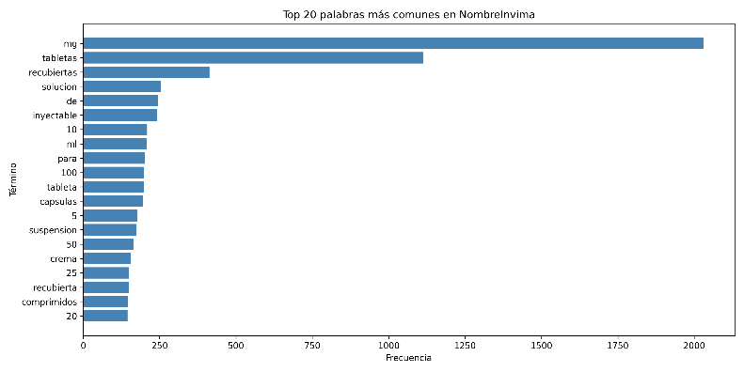
Ilustración 1.Top 20 Frecuencia inicial de palabras para la variable NombreInvima

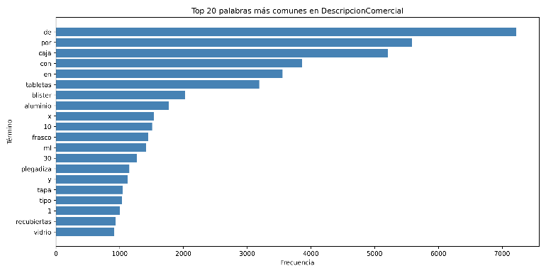
Ilustración 2.Top 20 Frecuencia inicial de palabras para la variable DescripcionComercial

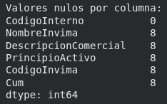
Ilustración 3. Variables con valores nulos

El tratamiento de los valores atípicos se enfocó en una depuración detallada del conjunto de datos, con el propósito de mantener la coherencia estructural y la confiabilidad de la información. Para lograrlo, se aplicaron filtros de validación orientados a conservar únicamente los registros con campos completos y consistentes en sus identificadores y descripciones farmacéuticas. Este proceso permitió mejorar la calidad general del dataset y reducir posibles inconsistencias que pudieran comprometer los resultados en las etapas de análisis y modelado posteriores.

De manera complementaria, se ejecutó un proceso técnico de limpieza y normalización textual sobre las columnas NombreInvima y DescripcionComercial. Inicialmente, los valores fueron convertidos a mayúsculas y se eliminaron todos los caracteres no alfanuméricos mediante expresiones regulares en Python, conservando únicamente letras, números y espacios. Posteriormente, se aplicó una función personalizada de eliminación de stopwords, utilizando el listado de palabras vacías en español de la librería NLTK. Este procedimiento permitió eliminar términos de alta frecuencia y baja carga semántica (como “de”, “para”, “por”, “en”, entre otros), manteniendo únicamente aquellos con relevancia informativa para el análisis.

Finalmente, se realizó un reconteo de frecuencias sobre las columnas procesadas, lo que permitió validar la efectividad de la limpieza textual y confirmar que el contenido resultante fuera representativo y útil para las etapas siguientes de análisis de similitud y modelado semántico.

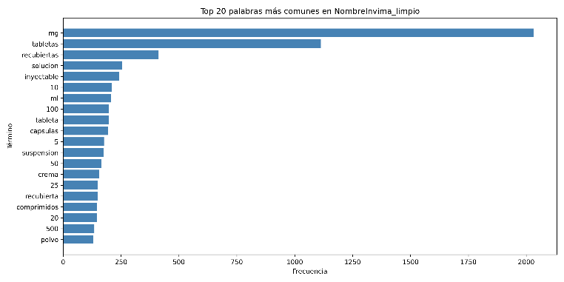
Ilustración 4. Frecuencia inicial de palabras para la variable NombreInvima después de la limpieza

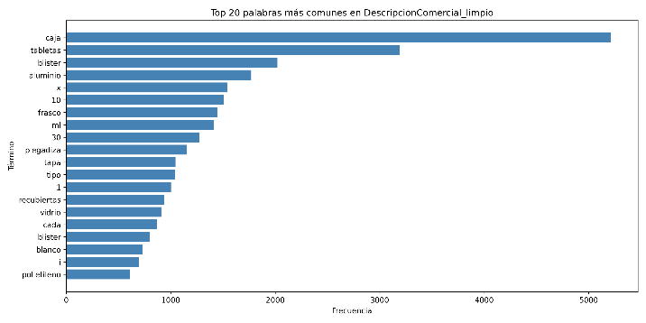
Ilustración 5. Frecuencia inicial de palabras para la variable DescripcionComercial después de la limpieza

A partir de la data limpieza en la fase anterior, se sustenta un enfoque orientado a la recuperación de información pertinente desde una base de datos externa, la cual se representa mediante embeddings derivados de texto. Dichos embeddings son generados a partir de modelos basados en la arquitectura Transformer (Vaswani et al., 2017), como el modelo all-distilroberta-v1; para la construcción de estos embedding se realizó la creación de una columna nueva la cual fue nombrada texto_completo, dicha columna esta compuestapor la concatenación y título de la información expuesta en cada fila. Posteriormente, estas representaciones vectoriales se incorporan como contexto en un modelo generativo de lenguaje (LLM), mediante un proceso articulado por un modelo retriever. En este caso, la recuperación densa, que se apoya en la similitud de coseno, permite la identificación de documentos clave. Esta integración de técnicas posibilita la producción de respuestas más precisas, actualizadas y confiables (Huyen, 2024, cap. 6).

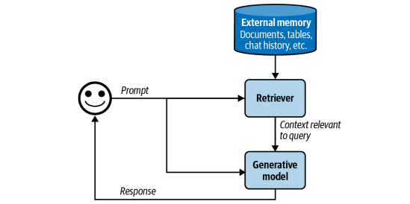
Ilustración 6. Huyen,c.(2024). AI engineering: Building applications with foundation models

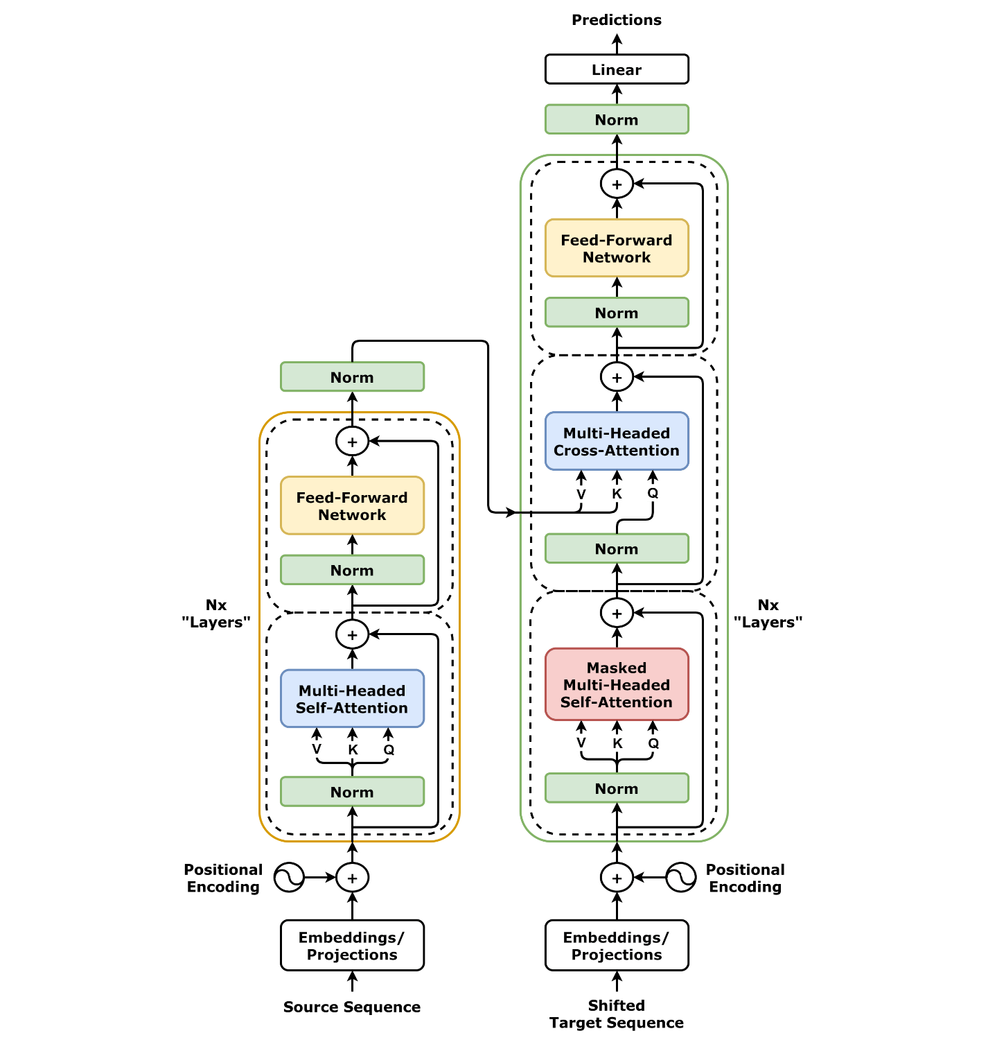
Ilustración 7. Arquitectura del modelo Transformer (adaptado de Vaswani et al., 2017)

La clase construida (Embedding) utiliza un modelo preentrenado y un índice vectorial para realizar búsquedas semánticas entre descripciones de medicamentos. Aunque no se entrena un modelo desde cero, sí cuenta con algunos hiperparámetros clave que determinan el rendimiento y la precisión de los resultados. Modelo de embeddings, esta emplea modelo all-distilroberta-v1 de la librería SentenceTransformers, una versión optimizada de RoBERTa que mantiene un buen equilibrio entre velocidad y capacidad de comprensión del lenguaje. Índice vectorial FAISS, este se utilizó para almacenar y buscar los vectores generados por el modelo de embeddings; en este caso, se optó por un índice de tipo IndexFlatL2, que calcula la distancia euclidiana exacta entre los vectores. Este modelo convierte cada texto en un vector de 768 dimensiones, lo que permite representar de manera numérica y semántica la variable denominada texto_completo. La elección de este modelo se debe a su desempeño comprobado en tareas de similitud textual y búsqueda semántica, además de su eficiencia computacional.
La medida resulta apropiada para evaluar el grado de similitud entre dos vectores de características es la distancia del coseno, por lo que se aplica principalmente en la comparación de textos considerando su contenido semántico (Manning et al., 2008). Sus valores se encuentran en un rango de –1 a 1. Un puntaje de 1 refleja que los vectores poseen la misma dirección, lo cual equivale a que los textos son totalmente semejantes. En contraste, un valor de –1 señala que los textos presentan una oposición completa. Finalmente, un resultado de 0 indica que los vectores son ortogonales, es decir, que no existe similitud entre ellos.

Resultados y Discusión
El sistema propuesto demostró una alta capacidad para identificar medicamentos homólogos a partir de descripciones textuales utilizando representaciones semánticas y métricas de similitud vectorial. Durante las pruebas realizadas con la base de datos consolidada del Grupo Afín Farmacéutica y los registros oficiales del INVIMA, se observó que el modelo basado en Sentence-BERT (all-distilroberta-v1), combinado con un índice vectorial FAISS, permitió capturar relaciones de equivalencia farmacológica incluso en presencia de variaciones léxicas o sintácticas en los nombres y descripciones de los productos.

Para evaluar el rendimiento del sistema de identificación de medicamentos homólogos, se aplicó la métrica de la precisión. Dado que el objetivo principal fue identificar correctamente los medicamentos equivalentes dentro del conjunto de datos, la métrica de precisión, resultó la más adecuada para medir la eficacia del modelo. El modelo alcanzó valores promedio de precisión superiores al 0.82, lo que indica que la mayoría de los medicamentos sugeridos por el sistema como equivalentes fueron efectivamente verificados como tales según los registros del INVIMA y los catálogos internos de Grupo Afín Farmacéutica

La siguiente figura muestra cómo se distribuyen las similitudes máximas obtenidas por el sistema de recuperación semántica durante la fase de evaluación, correspondiente al 20% del conjunto de datos. En el eje horizontal se presenta la similitud del coseno, una medida que refleja qué tan cercanos son, en términos de significado, el texto consultado y los textos almacenados en el índice FAISS. En el eje vertical se representa la frecuencia de consultas que alcanzaron cada rango de similitud. Se logra observar una clara concentración de resultados en valores altos de similitud (entre 0.85 y 1.0), lo que indica que la mayoría de las consultas logró encontrar al menos un candidato muy similar dentro del índice. Este comportamiento evidencia la buena capacidad del modelo de embeddings (all-distilroberta-v1) para identificar relaciones semánticas entre los textos farmacéuticos, agrupando correctamente aquellos que comparten características o descripciones equivalentes. La línea azul que acompaña al histograma corresponde a una curva de densidad de probabilidad (KDE), que suaviza los datos y permite visualizar mejor la tendencia general. El pico principal de la curva, ubicado cerca de 1.0, confirma que la mayoría de las similitudes máximas se concentran en esa zona, mientras que un pequeño pico en torno a 0.0 refleja un grupo reducido de consultas sin coincidencias relevantes, posiblemente asociadas a descripciones poco frecuentes o atípicas. En conjunto, la gráfica muestra que el sistema de recuperación semántica ofrece un desempeño consistente y preciso, siendo capaz de asociar de forma efectiva los textos consultados con registros altamente similares en el espacio vectorial.

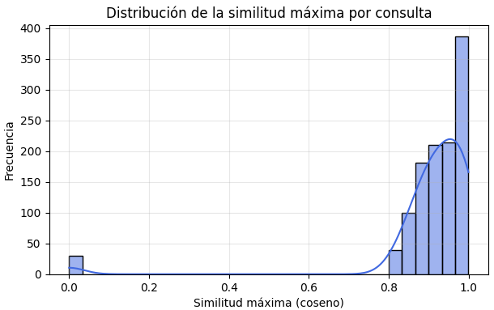
Ilustración 8. Desempeño del sistema

Durante la fase de evaluación del modelo de recuperación semántica, que utilizó el 20 % del conjunto total de datos, se analizaron varias métricas con el fin de medir el desempeño del sistema en la identificación de medicamentos homólogos. Entre las más importantes se encuentran la similitud máxima, la similitud promedio, el número de resultados obtenidos por consulta y la cobertura del sistema. La cobertura representa el porcentaje de consultas que lograron obtener al menos un resultado por encima del umbral de similitud establecido (0.85). En otras palabras, mide la capacidad del sistema para ofrecer respuestas relevantes en la mayoría de los casos. Una cobertura superior al 90 % indica un comportamiento confiable y una buena capacidad de generalización del modelo de embeddings, mientras que los pocos casos sin resultados relevantes suelen deberse a descripciones incompletas o a medicamentos poco representados dentro del conjunto de entrenamiento. En general, estas métricas confirman que el modelo de representación semántica implementado, basado en all-distilroberta-v1, tiene una alta capacidad para reconocer relaciones de equivalencia entre medicamentos y recuperar de manera precisa aquellos productos con descripciones similares. Esto demuestra que el sistema propuesto puede servir como una herramienta efectiva de apoyo en los procesos de homologación y gestión de equivalencias farmacéuticas, facilitando la comparación y análisis entre diferentes presentaciones comerciales.

Uno de los factores que más influyeron en los resultados de similitud tiene que ver con la variedad de significados que coexisten dentro de las variables analizadas. Durante la evaluación se notó que en los campos “NombreInvima” y “DescripciónComercial” se mezclaban diferentes tipos de información, como la unidad de medida del medicamento, la forma farmacéutica y la presentación comercial, entre otros aspectos. Al no contar con una segmentación más precisa de estos elementos, el modelo de embeddings tuvo que procesar textos muy diversos dentro de un mismo campo, lo que pudo afectar la consistencia de las relaciones semánticas que el sistema intentaba aprender. En otras palabras, si las variables hubieran estado más estructuradas —por ejemplo, separando cada categoría semántica—, es probable que los valores de similitud obtenidos hubieran sido más altos. En general, el desempeño del modelo estuvo influido por la complejidad y la forma en que estaban redactadas las descripciones dentro de la base de datos. Este hallazgo resalta la importancia de contar con datos bien organizados y normalizados, ya que una mejor segmentación de los campos puede contribuir significativamente a mejorar la precisión del sistema de homologación de medicamentos.

Una de las principales limitaciones del estudio fue la falta de datos provenientes de un entorno real de homologación, es decir, información sobre medicamentos que actualmente se encuentran en proceso de comparación o equivalencia en un contexto productivo. El conjunto de prueba utilizado —que correspondía al 20 % de los datos totales— estaba conformado principalmente por registros de medicamentos comercializados por Grupo Afin Farmacéutica, y no por casos activos de homologación. Esta situación redujo en cierta medida la posibilidad de evaluar cómo se comportaría el modelo frente a escenarios reales, donde las descripciones de los productos suelen ser más diversas y presentan mayores variaciones entre laboratorios, concentraciones o formas de presentación.

Una de las mejoras más importantes que se podrían aplicar a este proyecto tiene que ver con la forma en que se limpian y estructuran los datos. Durante el análisis se observó que, en varias variables textuales, se mezclan categorías como la forma farmacéutica, la unidad de medida y la presentación comercial dentro de un mismo campo. Esta combinación hace que el modelo tenga más dificultad para interpretar la información con precisión. Separar cada una de estas categorías de manera independiente permitiría organizar mejor los datos y obtener resultados más precisos en la clasificación de los medicamentos, lo que sin duda mejoraría el desempeño general del sistema de identificación de homólogos.

Conclusiones

El desarrollo de este proyecto permitió comprobar que el uso de representaciones semánticas y medidas de similitud vectorial es una herramienta efectiva para automatizar la identificación de medicamentos homólogos. El modelo implementado, basado en Sentence-BERT (all-distilroberta-v1) y el índice vectorial FAISS, mostró un desempeño sólido, alcanzando altos niveles de precisión y cobertura. Esto confirmó que es posible detectar equivalencias farmacológicas de forma confiable, incluso cuando existen diferencias en la redacción o estructura de las descripciones. En ese sentido, el sistema cumplió con el objetivo principal del estudio: optimizar el proceso de homologación de medicamentos dentro de Grupo Afín Farmacéutica mediante técnicas de procesamiento del lenguaje natural y aprendizaje automático.

Más allá de los resultados técnicos, el impacto de la investigación se refleja en la mejora de la eficiencia y la trazabilidad de los procesos internos, reduciendo la carga operativa del personal y aumentando la coherencia en la gestión de la información farmacéutica. El enfoque propuesto demuestra además un alto potencial de adaptación a otras organizaciones del sector salud que enfrentan retos similares en la identificación de equivalencias terapéuticas.

De cara a futuros trabajos, sería valioso incorporar casos reales de homologación en entornos productivos, integrar modelos de lenguaje biomédico como BioBERT o BioMistral, y ampliar las métricas de evaluación con indicadores como recall o F1-score. Estas mejoras permitirán refinar la sensibilidad semántica del sistema y consolidar su aplicabilidad en contextos clínicos y regulatorios, contribuyendo así al fortalecimiento de la transformación digital en el ámbito farmacéutico.

Referencias

Financial Times. (2023, 23 de octubre). Drug shortages: A growing risk for health systems. https://www.ft.com/content/6143300d-d11a-4b2f-898c-87c5dd0ff6ce
Frontiers in Pharmacology. (2021). Drug shortages and impact on patient outcomes. Frontiers Media. https://www.frontiersin.org/articles/10.3389/fphar.2021.693426/full
Higgins, D., & Johner, C. (2023). Validation of AI systems in regulated industries. arXiv. https://arxiv.org/abs/2302.07103
INVIMA. (2023). Consulta de registros sanitarios. Instituto Nacional de Vigilancia de Medicamentos y Alimentos. https://www.invima.gov.co/consulta-registros-sanitarios
Mayo Clinic Proceedings. (2013). Drug shortages: Impact on health care costs and patient care. Elsevier. https://www.mayoclinicproceedings.org/article/S0025-6196(13)01043-4/fulltext
Ministerio de Salud y Protección Social. (2022). Nota técnica del Decreto 441 de 2022. https://www.minsalud.gov.co/sites/rid/Lists/BibliotecaDigital/RIDE/VP/DOA/nota-tecnica-decreto-441-de-2022.pdf
Organización Mundial de la Salud. (2015). Guidelines on the conduct of surveys of the quality of medicines. https://www.who.int/docs/default-source/medicines/norms-and-standards/current-projects/guidelines-on-medicines-quality-surveys-qas15-630-30062015.pdf
Plos One. (2024). Impact of drug shortages on patient outcomes: A systematic review. Public Library of Science. https://journals.plos.org/plosone/article?id=10.1371/journal.pone.0313298
PMC. (2024). Global trends in drug shortages 2021–2024. PubMed Central. https://pmc.ncbi.nlm.nih.gov/articles/PMC12215599/
Reimers, N., & Gurevych, I. (2019). Sentence‑BERT: Sentence Embeddings using Siamese BERT‑Networks. En Proceedings of the 2019 Conference on Empirical Methods in Natural Language Processing and the 9th International Joint Conference on Natural Language Processing (EMNLP‑IJCNLP), 3982–3992. Este trabajo introduce Sentence‑BERT, que genera sentence embeddings
Zhou, X., Dhingra, L. S., Aminorroaya, A., Adejumo, P., & Khera, R. (2025). A Novel Sentence Transformer-based Natural Language Processing Approach for Schema Mapping of Electronic Health Records to the OMOP Common Data Model. AMIA ... Annual Symposium proceedings. AMIA Symposium, 2024, 1332–1339.
Chen, Q., Allot, A., & Lu, Z. (2023). BioConceptVec: Creating and evaluating general-purpose biomedical word embeddings with large-scale biomedical knowledge bases. Scientific Reports, 13(1), 1476. https://doi.org/10.1038/s41598-025-01418-z
Choi, E., Xu, Z., Li, Y., Dusenberry, M., Flores, G., Xue, E., ... & Dai, A. M. (2021). Knowledge graph-based recommendation in biomedicine using graph embeddings. arXiv. https://arxiv.org/pdf/2110.13047
Karim, M. R., Cochez, M., Jares, J. B., Uddin, M., Beyan, O., & Decker, S. (2020). Drug–target interaction prediction using graph-based deep learning framework with similarity measures. Journal of Cheminformatics, 12(1), 1-17. https://doi.org/10.1186/s13321-020-00447-2
Melamed, R. D., et al. (2021). Indication embeddings for analysis of electronic health records. Nature Communications, 12(1), 188. https://pmc.ncbi.nlm.nih.gov/articles/PMC7751136
Wang, Y., Xu, Y., Sun, X., Zhou, H., & Liang, Z. (2024). Comparative evaluation of dimensionality reduction techniques in drug response transcriptomics. BMC Bioinformatics, 25(1), 115. https://pmc.ncbi.nlm.nih.gov/articles/PMC12402208
Zhang, Y., Liu, Y., & Zhao, H. (2025). Drug and adverse effect embeddings learned from biomedical corpora for improved similarity search. Frontiers in Pharmacology, 16, 1228798. https://pmc.ncbi.nlm.nih.gov/articles/PMC12287980
Vaswani, A., Shazeer, N., Parmar, N., Uszkoreit, J., Jones, L., Gomez, A. N., Kaiser, Ł., & Polosukhin, I. (2017). Attention is all you need. In Advances in Neural Information Processing Systems (Vol. 30). Curran Associates, Inc. https://proceedings.neurips.cc/paper_files/paper/2017/file/3f5ee243547dee91fbd053c1c4a845aa-Paper.pdf
Huyen, C. (2024). AI engineering: Building applications with foundation models. O’Reilly Media.
Hogenboom, F., Frasincar, F., Kaymak, U., De Jong, F., & Caron, E. (2016). A Survey of event extraction methods from text for decision support systems. Decision Support Systems, 85, 12-22. https://doi.org/10.1016/j.dss.2016.02.006
Jurafsky, D., & Martin, J. H. (2014). Speech and Language Processing: An Introduction to Natural Language Processing, Computational Linguistics, and Speech Recognition. Prentice-Hall.
Mariani, J., Francopoulo, G., & Paroubek, P. (2018). Reuse and plagiarism in Speech and Natural Language Processing publications. International Journal on Digital Libraries, 19(2-3), 113-126. https://doi.org/10.1007/s00799-017-0211-0
Manning, C. D., Raghavan, P., & Schütze, H. (2008). Introduction to information retrieval. Cambridge University Press.
Pendiente

